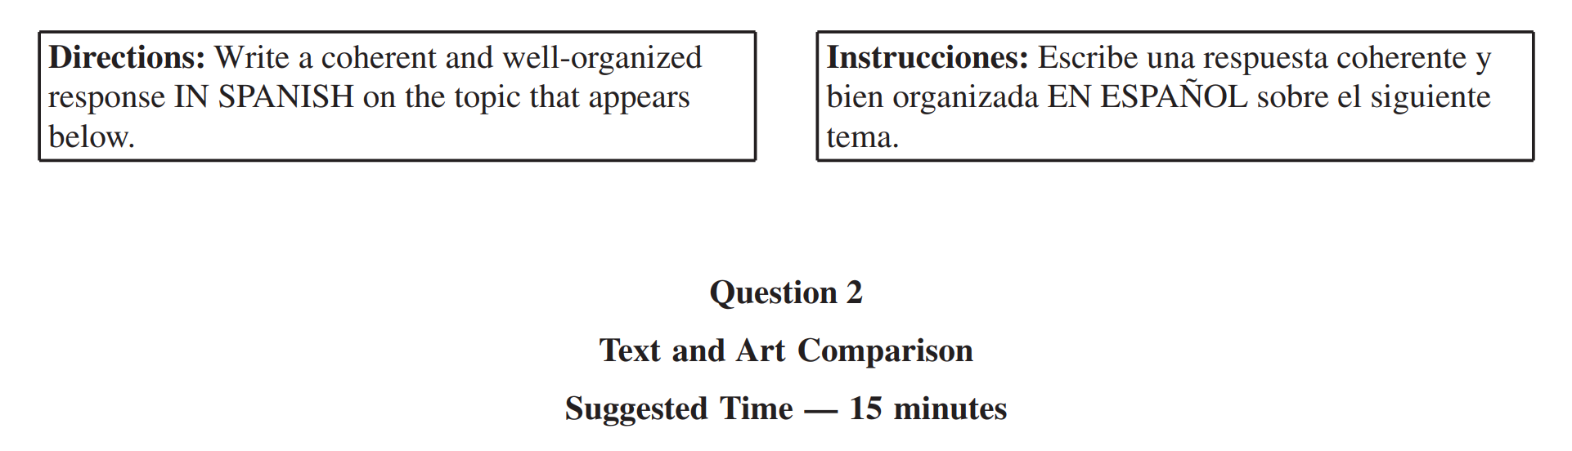

Lee la siguiente selección y estudia la pintura. Luego compara la representación de las divisiones socioeconómicas en las dos obras en relación al siglo XX en los Estados Unidos.

Por eso se decidió comprarles algo. Pero no tenían dinero para gastar en juguetes. Su esposo trabajaba casi las diez y ocho horas lavando platos y haciendo de comer en un restaurante. No tenía tiempo de ir al centro para comprar juguetes. Además tenían que alzar cada semana para poder pagar para la ida al norte. Ya les cobraban por los niños aunque fueran parados todo el camino hasta Iowa. Así que les costaba bastante para hacer el viaje. De todas maneras le propuso a su esposo esa noche, cuando llegó bien cansado del trabajo, que les compraran algo.

…y no se lo tragó la tierra

Tomas Rivera

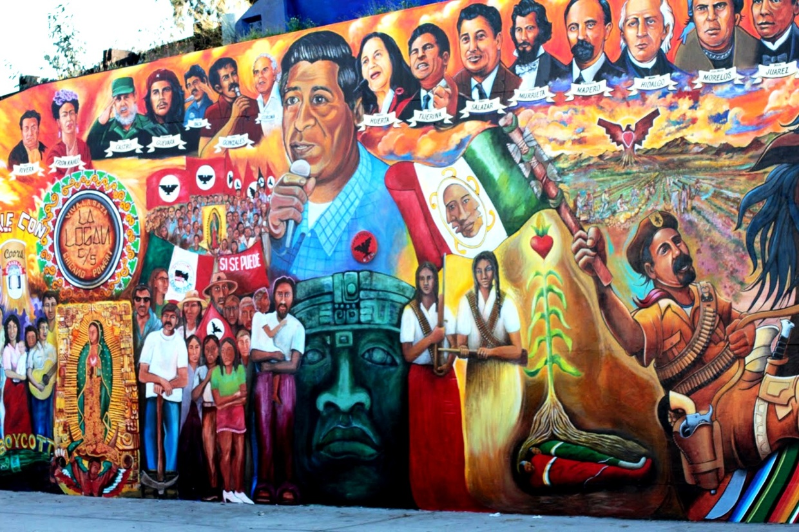

*Toltecas en Aztlan:*

Guillermo Aranda. Arturo Roman, Salvador Barrajas, Jose Cervantes, Sammy Llamas. Bebe Llamas, Victor Ochoa, Ernest Paul, Guillermo Rosete. Guilbert "Magu" Lujan & M.E.Ch.A. group from U.C. Irvine.